**PROJETO DE DECRETO-LEGISLATIVO nº __________2021**

**“Confere o Título de Cidadão Sumareense ao Padre Márcio Rogério Manso”**

**O PRESIDENTE DA CÂMARA MUNICIPAL DE SUMARÉ**

Faço saber que a **Câmara Municipal** aprovou e eu promulgo o seguinte **Decreto-Legislativo:**

**Art. 1º** Fica conferido o Título de Cidadão Sumareense ao Padre Márcio Rogério Manso.

**Art. 2º** O título de que trata o artigo anterior será entregue a homenageada em sessão solene da Câmara Municipal de Sumaré.

**Art. 3º** Este Decreto-Legislativo entra em vigor na data de sua publicação.

Sala de sessões, 24 de novembro de 2021.

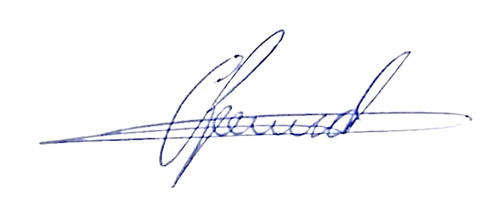

**Antônio dos Reis Zamarchi**

**(Toninho Mineiro)**

**Vereador**

**JUSTIFICATIVA**

O Padre Márcio Rogério Manso nasceu no dia 30 de setembro de 1974 na cidade de Osvaldo Cruz, São Paulo. É Filho de José Manso Fernandes e Maria Aparecida Possebom Manso, ambos agricultores e pertencente a uma comunidade rural no Bairro Lagoa Azul onde recebeu os sacramentos.

Ingressou no Seminário da Arquidiocese de São Paulo no ano 2003, como já era formado em Engenharia Cartográfica, pela UNESP, de Presidente Prudente - SP, fez a complementação Filosófica junto com a Graduação em Teologia, concluído em 2006, na PUC de São Paulo. Foi ordenado diácono no dia 04 de dezembro de 2005, pelo Cardeal Dom Cláudio Hummes; em 25 de fevereiro de 2007 ordenado sacerdote, pelo Administrador Apostólico Dom Manuel Parrado Cabral.

De 25/02/2007 a 21/02/2008, Márcio Rogério foi Vigário Paroquial da Paróquia Santa Cristina, Região Episcopal Ipiranga. De fevereiro de 2008 a dezembro de 2013, foi Administrador Paroquial da Paróquia Santo Afonso de Maria Ligório, Região Episcopal Ipiranga. De dezembro de 2013 a agosto de 2014, exerceu a função de Pároco da Paróquia Santa Cristina, Região Episcopal Ipiranga da Arquidiocese de São Paulo. Ainda em 2014, foi acolhido por Dom Airton na Arquidiocese de Campinas, em comum acordo com Dom Odilo.

Em Campinas fez parte do Clero da Arquidiocese de Campinas, exercendo a função de Vigário Paroquial da Paróquia Nossa Senhora das Dores de agosto de 2014 a dezembro de 2017. Em Campinas também foi Administrador Paroquial da Paróquia Santa Mônica.

No período de 2008 a 2014 foi Coordenador da Iniciação Cristã e Coordenador do Setor Cursino da Região Episcopal Ipiranga. Fez a Pós-graduação em nível de Especialização em Psicopedagogia, concluído em 2018, pela Universidade de Oeste de Santa Catarina. Mestre da Pontifícia Universidade Católica de São Paulo; pela Faculdade de Teologia em seu Departamento de Estudo de Pós-graduação em Teologia – DEPGT, Área de Concentração Prática Cristã; Direção Espiritual: Contribuições de Luggi Rulla à Eficácia da Vivência Cristã, concluído em 2019.

Formação complementar: Sexualidade e Relacionamento, em 2012, pelo Centro Universitário Salesiano (UNISAL), em São Paulo. Simpósio, em 2017: Teologia da América Latina. A Contribuição da Teoria de Luigi Rulla, para o processo de libertação. VI Jornada de Estudos, em 2017, sobre literatura e Teologia de Aparecida: Uma Escola de Discipulado. Membro do Corpo Docente da Faculdade Dehoniana: Pós-Graduação em Direção e Acompanhamento Espiritual. Artigos publicados: 1) A contribuição da Teoria da autotranscedência de Luigi Maria Rulla para o discernimento vocacional. Revista Teologia em Questão – 2019. 2) Vivência Comunitária: Conflitos e Apelo à Direção Espiritual. Revista Teologia em Questão – 2020 (TQ. 37). Atualmente junto com o Padre Rannier sj, está concluindo o Curso de Capacitação de Orientadores Espirituais por indicação do Padre Adilson.

No dia 22 de janeiro 2021 tomou posse como Pároco da Paróquia Santa Bárbara em Sumaré. Desde então atua na nossa cidade, impactando positivamente com seus ensinamentos à população sumareense e desenvolvendo seus trabalhos junto à comunidade cristã.